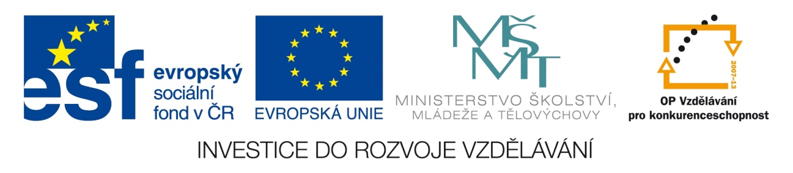

ŠKOLA: Městská střední odborná škola, Klobouky u Brna
nám. Míru 6, příspěvková organizace
ČÍSLO PROJEKTU: CZ.1.07/1.5.00/34.1020
NÁZEV PROJEKTU: Peníze do škol
ČÍSLO ŠABLONY: II/2 Inovace a zkvalitnění výuky cizích jazyků
na středních školách
AUTOR: Mgr. Veronika Krůzová
REALIZACE: Pracovní listy k maturitním otázkám
TÉMATICKÁ OBLAST: Všeobecná témata
NÁZEV DUMu: Telling stories
POŘADOVÉ ČÍSLO DUMu: 31
KÓD DUMu: VY_22_INOVACE_3_1_31_KRU
DATUM TVORBY: 2012/2013
ANOTACE: Pracovní list je určen pro použití v předmětu anglický jazyk. Je zaměřen na procvičení slovní zásoby týkající se vyprávění příběhů. Studenti hovoří o vyprávění příběhů a popisují, co se děje na obrázcích. Dále stručně popisují krátký příběh. Tento pracovní list je studentům kopírován pro samostatnou práci, která je následně kontrolována v rámci třídy za pomoci vyučujícího.

31. Telling stories
A) Answer the questions

1. Do you prefer telling stories or listening to them?

___________________________________________________________________________
2. What is the best story you have ever heard? Why?

___________________________________________________________________________
3. What kind of stories do you like?

___________________________________________________________________________

B) What is happening in the pictures in your opinion?

C) Write a short story. You can also think it up.

- When did it happen?
- Where did it happen?
- What happened?
- How did it end up?

Zdroje:
1. Sada Zoner České kliparty 1, Zoner České kliparty 2 a Zoner České kliparty 3 - školní licence

